**LogIn JS**

**Nombre:** Javier Alejandro Sanchez Salamanca **Ficha:** 2056293

**Registrar Usuario:**

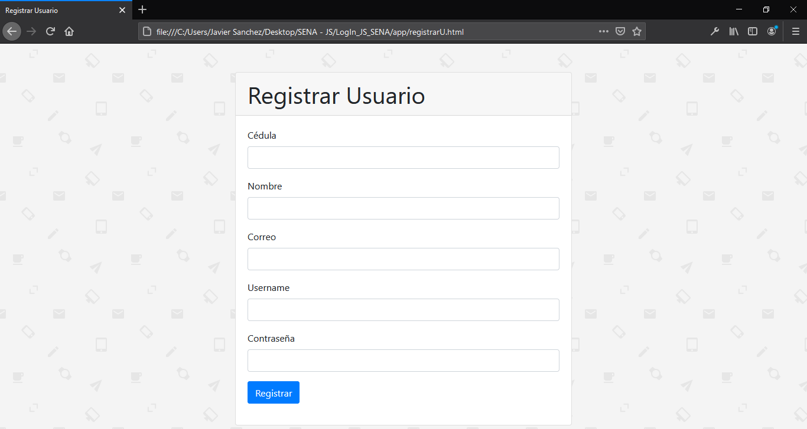

**LogIn:**

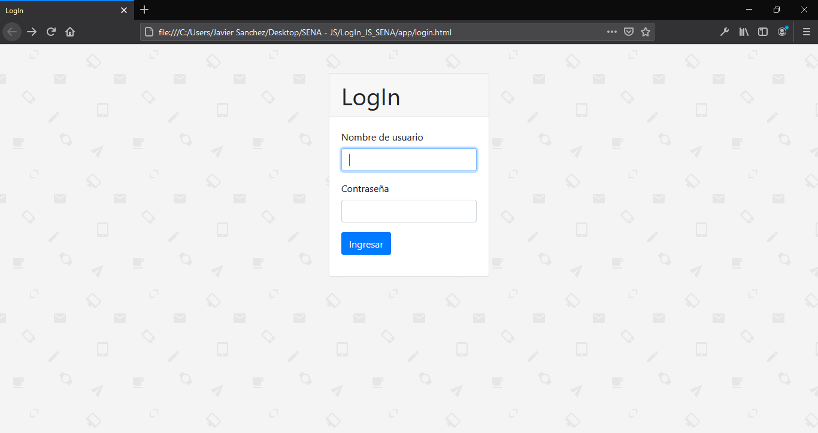

**Index:**

